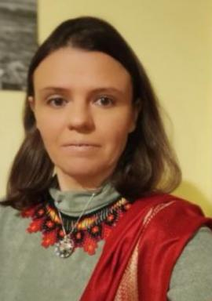 Maria Dolores ORDOÑEZ Doctorat en Études ibériques et latino-américaines (cotutelle internationale)Sujet de thèse : “Nouvelles formes discursives sur les frontières à partir des pratiques narratives alternatives de résistance dans l ́Équateur de l ́ère plurinationale (2015- 2019)”

Identifiants chercheurs

- IdHAL : maria-dolores-ordonez
- ORCID : 0000-0001-6733-2171
- IdRef : 293213623

Publications

